Om de afrekenpagina goed te laten werken zijn de volgende .php bestanden nodig: session.php, connection.php en functions.php, zonder deze bestanden gaat de webshop niet werken.  
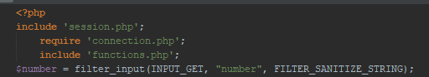

In de onderstaande afbeelding word gekeken of er op de knop ‘afrekenen’ is gedrukt in de winkel wagen.



Als hier op is geklikt dan worden de volgende variabelen aangemaakt met de clean functie (meer over de clean functies in te vinden in de readme van functions). De gegevens die bij de variabelen horen komen worden uit het formulier dat ingevuld is door de klant doormiddel van de POST methode, de code van het formulier komt zo aan bod. Dit zijn de variabelen:

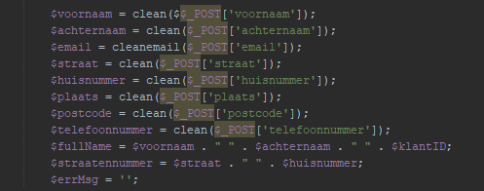

Eerst word er gekeken of je ingelogd bent doormiddel van de sessie email, deze sessie en die van het ID zijn de sessie die meekomen bij het inloggen. Als het blijkt dat die sessie er is worden alle gegeven uit de database van de desbetreffende klant geselecteerd. We selecteren alles van customers en voegen people en cities hierbij doormiddel van JOIN vervolgens voegen we een where statement toe waarbij het CustomerID word vergeleken met het CustomerID in de sessie. Als laatste word de variabele $FullName gemaakt.



Bij het formulier word eerst weer gekeken of de sessie email bestaat, als dit het geval is dan moeten de gegevens van de klant al ingevuld worden in het formulier. Zo hoeft de klant alleen de betaalgegevens nog in te voeren. Bij het eerste veld word gekeken of er daadwerkelijk wel wat in de database staat doormiddel van een if(isset){ er word in dit geval gecontroleerd of de voornaam aanwezig is. Als dit het geval is word er een echo uitgevoerd waar de gegevens uit de database worden laten zien. In $data staat een array met alle geselecteerde items van de klant, hier kunnen de gegevens uit gefilterd worden die nodig zijn. Bij achternaam staat nog wat extra’s, in de database worden zowel de voornaam als achternaam + een uniek ID opgeslagen in het veld FullName. Om de achternaam hieruit te filteren is er een str_replace funtie aangeroepen die de PreferredName(voornaam) vervangt door niks. Het ID (dat bestaat uit cijfers) word eruit gefilterd met een preg_replace functie. Ook is er een pattern toegevoegd zodat er geen speciale tekens in het veld toegevoegd kan worden en een readonly functie zodat dit veld niet aangepast kan worden. De readonly functie staat alleen bij voornaam, achternaam en email omdat deze gegevens niet veranderd mogen worden in de database. Verder is het formulier een volgens de standaard html regels en worden er bij de classes standaard bootstrap methodes gebruikt. De email kan zo geprint worden uit de sessie. De rest van het formulier ziet er het zelfde uit met hier en daar een andere filter. De code ziet er als volgt uit:

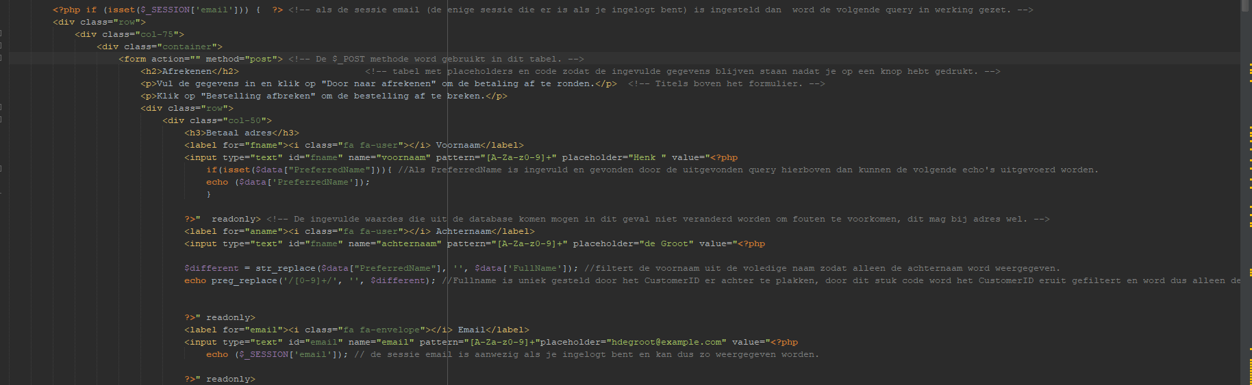

Het volgende stuk code is voor zowel de ingelogd gebruikers als de niet ingelogde gebruikers, dit zijn de betaalgegevens. Die worden niet in de database opgeslagen en moeten handmatig ingevoerd worden op het formulier. Dit vak komt naast de klantgegevens te staan en is op de zelfde manier opgebouwd als die van de klantgegevens. Ook hier is de functie pattern aangeroepen zodat je geen speciale tekens in de vakken kan invullen. Met een if(isset) word er gekeken of de vakken al waren ingevuld, dit zorgt ervoor dat als je op een knop drukt de gegevens blijven staan.



Als je niet bent ingelogd krijg je het zelfde formulier te zien als de ingelogde gebruikers alleen zonder ingevulde gegevens (wel placeholder). De zelfde methode word gebruikt als bij de kaartgegevens. Hier word de clean() functie (meer hierover in de ReadMe van de functie clean) en gelden hier ook bepaalde regels op de velden bepaald door een pattern en required. Dat ziet er vervolgens zo uit:

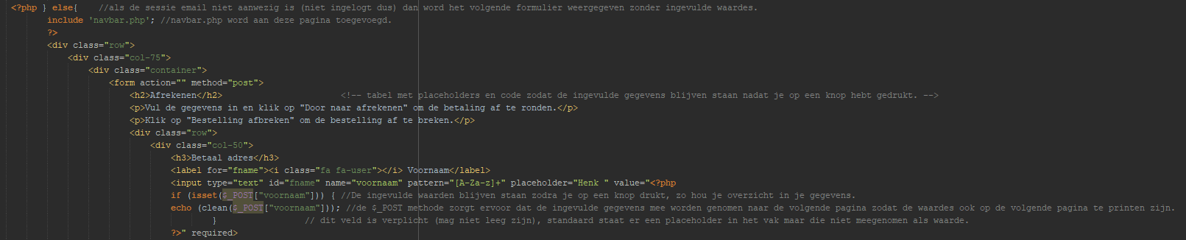

Onderaan het formulier staan 2 knoppen, 1 zorgt ervoor dat je op de homepagina komt (bestelling afbreken) en de andere opent een vak op de pagina met controleer uw gegevens en de ga naar ideal betaalpagina knop meer hierover word beschreven in de ReadMe van succes.php. De knoppen zijn met standaard bootstrap styles gemaakt. De code van de knoppen ziet er als volgt uit:

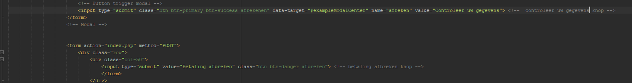

Het volgende stuk code is de winkelmand, dit word beschreven in de ReadMe van de winkelwagen.

Het laatste stuk code is het controleer je gegevens veld, dit word pas weergegeven zodra je op de knop ‘controleer je gegevens’ drukt. Dit word onder de winkelwagen laten zien. Deze code heeft als input type ‘hidden’, zo krijg je in de zoekbalk van je browser niet alle gegevens te zien die mee worden genomen. De value is het ingevoerde gegevens